Thème : systeme de motorisation

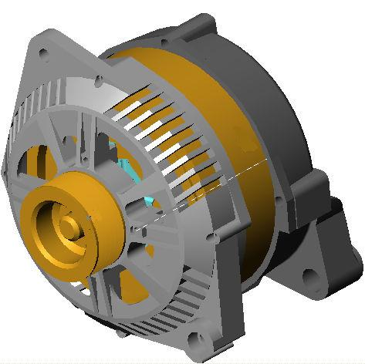
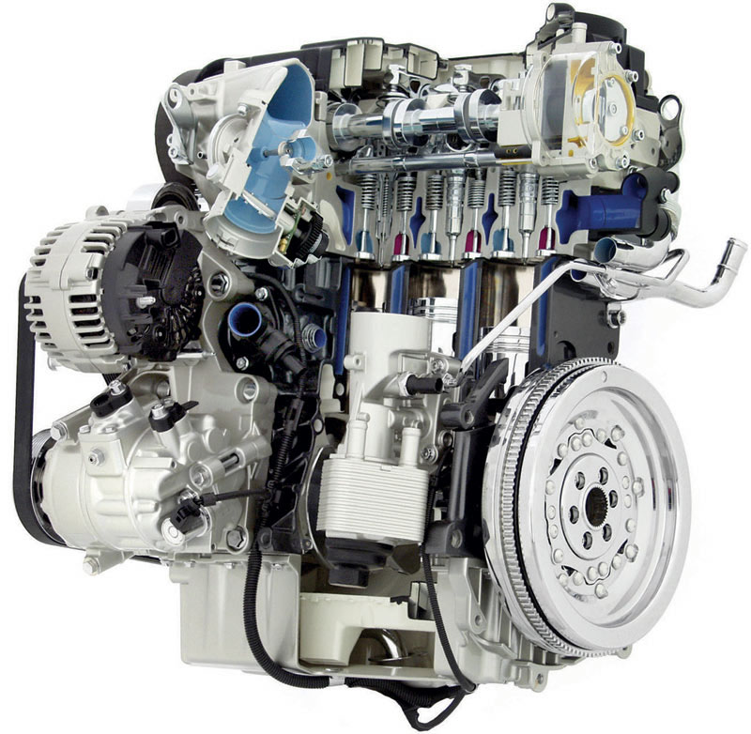
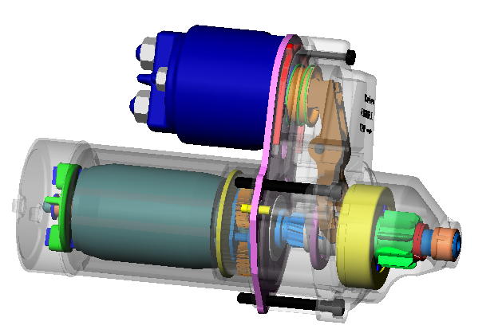
TITRE : Contrôle du système de charge et de démarrage

TYPE :

Ressources formateurs

Cours

Cours corrigé
T.P. / T.D.
T.P. / T.D. corrigé

Date mise à jour |  | Auteurs référents
3/2008 |  | Nom : SLIMANI Ichem  Établissement : LP Automobile E.BEJUIT 69500 BRON  Adresse électronique : ichem.slimani@ac-lyon.fr
Fiche de Présentation

Titre T.P. / T.D. : |  |  | Secteur d’Activité:
CONTROLE DU SYSTEME DE CHARGE ET DE DEMARRAGE |  |  |  | Zone 1
Spécialité | Opérateur de service rapide
Niveau | 5
Thème | Système de motorisation
Objectifs opérationnels :
Effectuer les mesures électriques sur le circuit de charge et de démarrage et remplacer l’organe défectueux.
Résumé / descriptif du T.P. / T.D. : |  | Contrôle du système de charge et de démarrage
Supports didactiques utilisés : |  | Un véhicule léger avec circuit de charge et de démarrage classique.
Temps : |  | 6h
Pré-requis : |  | Savoir utiliser un multimètre et une pince ampèremétrique.
Savoirs Associés : |  | Connaissances structurelles et fonctionnelles du circuit de charge et de démarrage.
Compétences Visées : |  | Mettre en œuvre les procédures d’interventions permettant de contrôler un circuit de charge et de démarrage.

FICHE CONTRAT

CONTROLE DU SYSTEME DE CHARGE ET DE DEMARRAGE |  | Zone 1
Spécialité | Opérateur Service Rapide
Niveau | s 5
Thème | Système de motorisation

On Donne : | - Un véhicule, dont le circuit de charge ou de démarrage est défectueux  - L’outillage courant  - Un multimètre et une pince ampèremétrique  - La documentation d’atelier  - Le dossier de travail
On Demande : | - Identifier les composants du circuit de charge et de démarrage  - Repérer et localiser les pièces constitutives d’un alternateur  - Effectuer les contrôles préliminaires sur le circuit de charge  - Mesurer le débit de l’alternateur  - Repérer et localiser les pièces constitutives d’un démarreur  - Identifier le circuit de commande et de puissance  - Réaliser des mesures électriques et remplacer l’organe défectueux

Compétences abordées | Activités dans lesquelles cette compétence est mise en œuvre | Niveau
Compétences abordées | Activités dans lesquelles cette compétence est mise en œuvre | - +
Collecter les données techniques | Repérer et localiser les composants
Déterminer la nature des interventions | Identifier les circuits et les contrôles
Mettre en œuvre les procédures d’intervention | Effectuez les contrôles préliminaires
Contrôler et mesurer | Réaliser des mesures électriques
Effectuer la dépose et pose d’organes mécaniques | Remplacer l’organe défectueux

Avis du professeur : |  | Code Bilan :
Nom élève : | Prénom élève : | Classe : | Année scolaire :

PARIE 1 : Implantation du circuit de charge et de démarrage

Objectif : Identifier les composants du circuit de charge et de démarrage

Le client signale des difficultés de démarrage à froid et à chaud, même après un long trajet. Sur les indications du réceptionnaire (pré-diagnostic), il vous est demandé de contrôler le circuit de charge et de démarrage. Pour vous aidez dans votre procédure de contrôle, on vous demande de suivre la démarche ci-dessous en répondant aux questions suivantes.

Q1.1 : Complétez le tableau à partir du schéma ci-dessous.

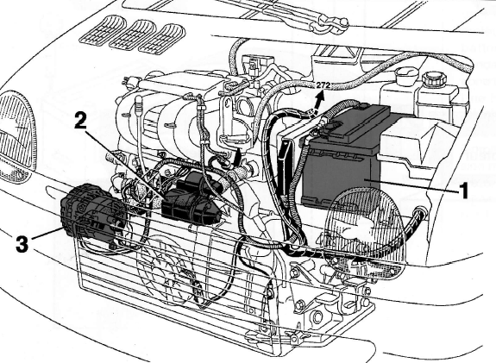

N° | Désignation
1
2
3

Q1.2 : Relevez les caractéristiques de la batterie préconisées par le constructeur.
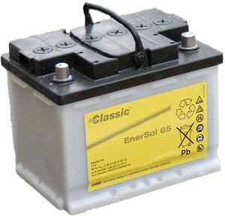
Caractéristique | Valeur | Unité
Tension
Capacité
Intensité démarrage

Q1.3 : Notez les valeurs de débit (I et U) de l’alternateur fournis par le constructeur en fonction du régime lorsque tous les consommateurs sont branchés.

Régime | Intensité | Tension

Q1.4 : Indiquez les caractéristiques du démarreur. Valeurs constructeur fournis en phase de démarrage.

Marque
Tension
Intensité

Q1.5 : Réalisez le câblage électrique correspondant à votre véhicule à partir des composants ci- dessous.

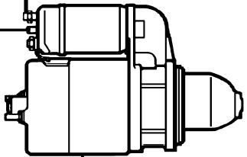
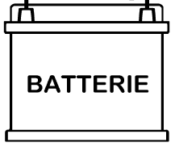
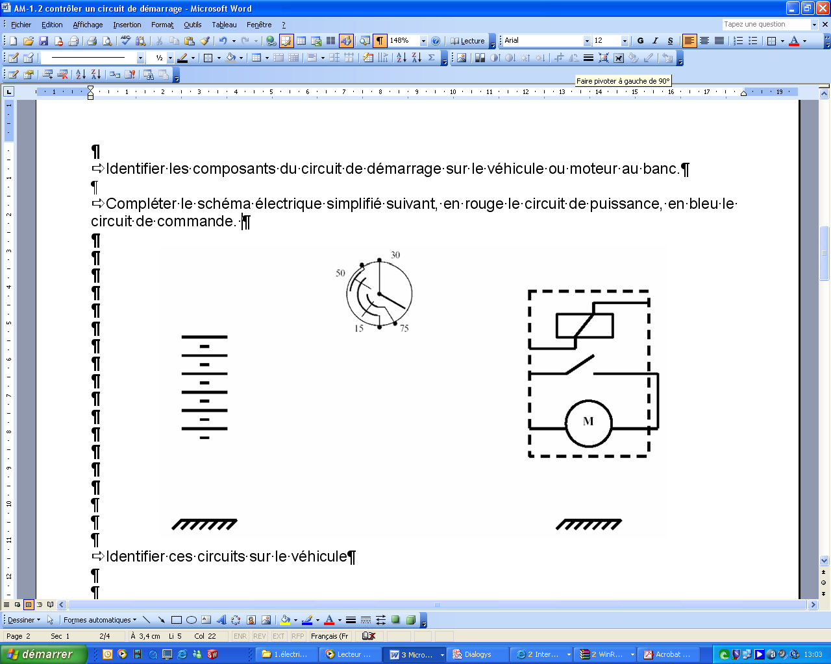
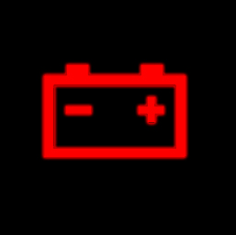
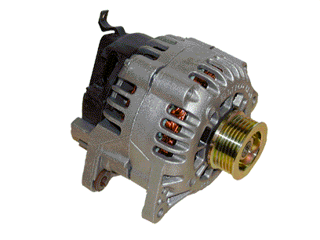
Témoin de charge
Alternateur
Démarreur
Contacteur à clé

Rappel :

30 : + permanent
75 : + accessoire
15 : + après contact
50 : + démarreur

PARTIE 2 : Le circuit de charge

Objectifs : Repérer et localiser les pièces constitutives d’un alternateur
Effectuer les contrôles préliminaires sur le circuit de charge
Mesurer le débit de l’alternateur

Q2.1 : Complétez le tableau à partir du schéma ci-dessous.

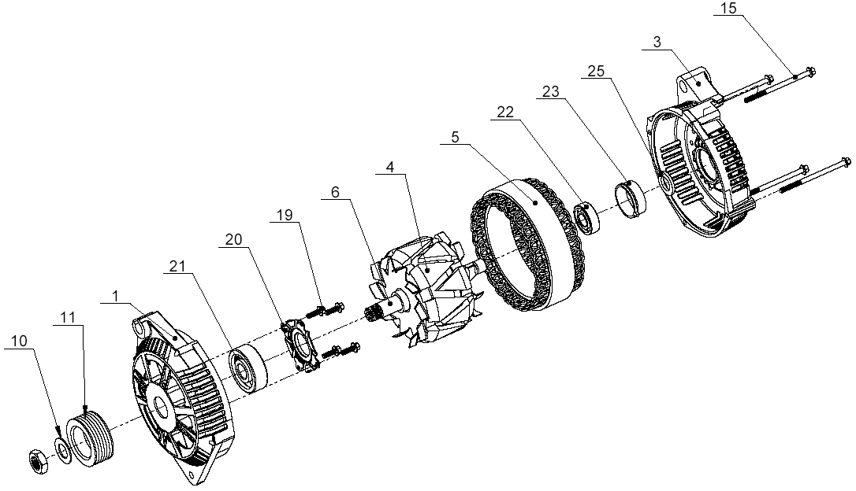

N° | Désignation | N° | Désignation
 | Rondelle ondulflex |  | Roulement carter avant
 | Poulie |  | Roulement carter arrière
 | Carter avant |  | Cage à roulement
 | Plaque arrêt roulement |  | Joint isolant
 | Vis à plaque arrêt roulement |  | Carter arrière
 | Axe rotor |  | Vis à embase
 | Rotor à griffes |  | Stator

Q2.2 : Effectuez les contrôles préliminaires ci-dessous

Contrôles préliminaires (sans outillage) | Conformité
Contrôles préliminaires (sans outillage) | Oui | Non
Fonctionnement du témoin de charge au tableau de bord (allumage à la mise du contact et extinction au démarrage).
Etat et tension de la courroie d’alternateur.
Etat des bornes de la batterie (trace d’oxydation).
Etat et fixation des câbles sur l’alternateur.
Etat et fixation des câbles de masse sur la carrosserie.
Tension batterie moteur coupé.

Q2.3 Mesurez la tension de charge aux bornes de la batterie, moteur tournant, à l’aide d’un multimètre au ralenti et en accélérant.

Régime moteur | Tension
Ralenti
Accéléré

Q2.4 : Quelle conclusion pouvez-vous faire sur le fonctionnement du régulateur.

Q2.5 : Contrôlez le débit de l’alternateur, moteur tournant :

- En plaçant une pince ampèremétrique sur le câble B+ de l’alternateur.
- En plaçant un voltmètre sur les bornes de la batterie.
- En allumant le maximum de consommateur (Lunette AR, Feux, Ventilation, …)
- En faisant tourner le moteur à 1000t/min, 2000t/min, 3000t/min et 4000t/min

- Relevez l’intensité I et la tension U pour chaque régime et compléter le tableau ci-dessous.

Régime | Intensité | Tension

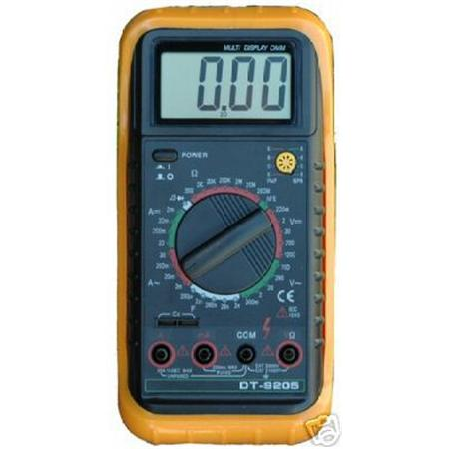
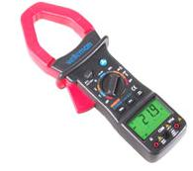
+ Excitation
Moteur Accéléré

Q2.7 : Conclure sur la conformité du circuit de charge.

PARTIE 3 : Le circuit de démarrage

Objectifs : Repérer et localiser les pièces constitutives d’un démarreur
Identifier le circuit de commande et de puissance
Réaliser des mesures électriques

Q3.1 : Complétez le tableau à partir du schéma ci-dessous.
7
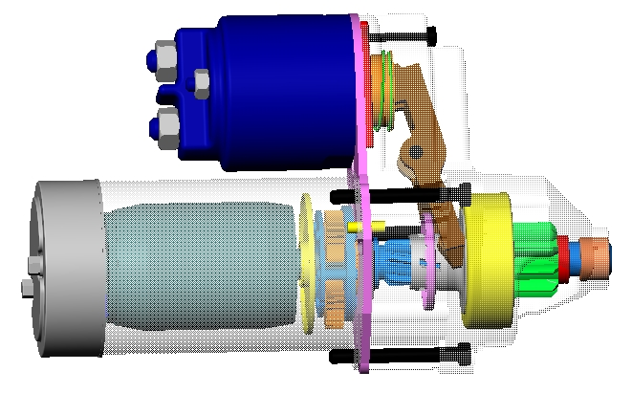
2
3
6
4
5

N° | Désignation
 | Fourchette
 | Solénoïde
 | Pignon
 | Roue libre
 | Train épicycloïdale
 | Moteur électrique

Q3.2 : Complétez le tableau à partir de la vue éclatée du démarreur.

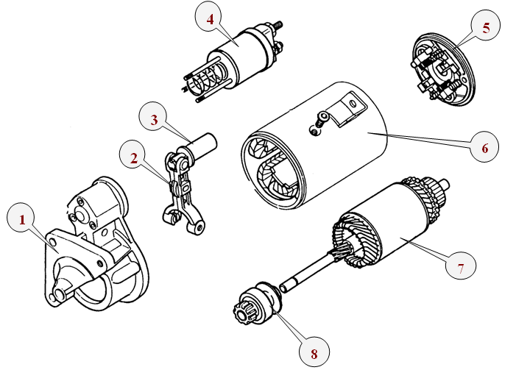

N° | Désignation
 | Palier porte balais
 | Induit
 | Lanceur
 | Inducteur
 | Fourchette
 | Noyau plongeur
 | Solénoïde
 | Nez du démarreur

Q3.3 Surlignez en rouge le circuit de puissance et en vert le circuit de commande et identifier ces circuits sur le véhicule.

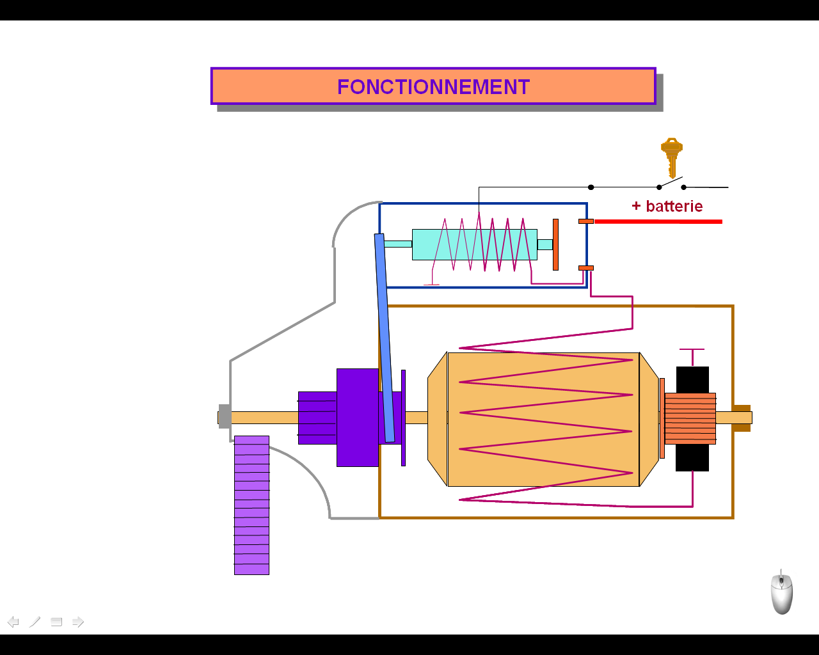

Q3.4 : Contrôlez le circuit de commande en débranchant le fil d’excitation du solénoïde. (Attention aux courts-circuits)

Quelle valeur de tension devrait-on lire entre le fil débranché et la masse contact mis ?

 | Valeur relevée | Valeur à trouvée | Conforme
 | Valeur relevée | Valeur à trouvée | OUI | NON
Tension de commande du solénoïde

Q3.5 : Contrôlez le circuit de puissance en complétant le tableau en page suivante.

Les connexions des câbles de puissance peuvent être sales ou oxydées donc résistives. La présence d’une résistance parasite sur le circuit de puissance perturbe ou empêche le fonctionnement correct du circuit de démarrage.

Afin de détecter ces éventuelles résistances, on effectuera des mesures de chutes de tension (loi d’ohm) en différents points du circuit. Notamment entre chaque point présentant des connexions :

- Le fil d’alimentation de puissance du démarreur
- Les plots de contacts du relais solénoïde
- La liaison à la masse

Éléments | Point de mesure | Schéma | Chute de tension  Valeur mesurée | Valeur référence | conforme |  | Causes possibles si non conforme
 |  |  |  |  | Oui | Non | Causes possibles si non conforme
Fil d’alimentation de puissance du démarreur | 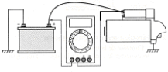 |  |  | < 0,1 V
Les plots de contacts du relais solénoïde |  |  |  | < 0,3 V
Liaison à la masse |  |  |  | < 0,3 V

Q3.6 : Empêcher le moteur de démarrer (fusible ou relais pompe à essence) et mesurer l’intensité et la tension en phase de démarrage.
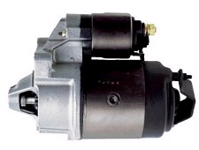

Tension | Intensité

Q3.7 : Conclure sur la conformité du circuit de démarrage

